Soyez les Bienvenus à notre 43e réunion
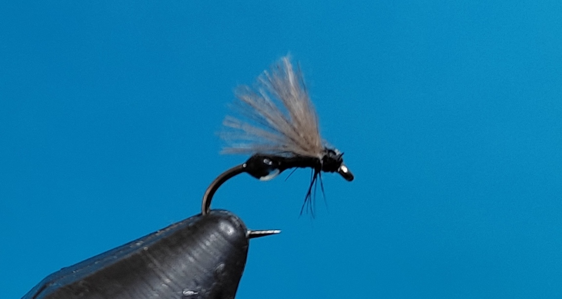
Fourmi CDC

Contenu de la réunion : du 03-06-2022
- Info
- Montage d´un anneau par Michel
- Raccord soie bas de ligne montage aiguille
- Montage d´une fourmi

- Ramener une clé USB pour copier le contenu des réunions.
Les matériaux sont fournis par le club
Nous avons 5 étaux, les monteurs confirmés peuvent apporter leurs outils, chacun peut venir, même sans monter de mouches, passer un moment ensemble.
Prochaine réunion le 17-06-2022

